

**FACULTAD DE TECNOLOGÍAS EDUCATIVAS**

**PLATAFORMA MULTIDISCIPLINARIA DE APRENDIZAJE**

Proyecto Integrador de PID

|  |  |
| --- | --- |
| **Autora:** | Enielys Hernández Rosa  Elizabeth Calzadilla Fernández Jorge Luis Castilla Ferré  Olmis Brito Bruzón |
|  |  |
| **Tutores:** | Ing. Yamilka Gómez León |
|  | Ing. Hellen Ramos Concepción |

La Habana, octubre de 2022

“Año 64 de la Revolución”

**RESUMEN**

**PALABRAS CLAVE**

**ABSTRACT**

**KEYWORDS**

Contenido

Introducción 1

Capítulo I. Modelado del sistema 3

Introducción 3

1.1 Ciclo de vida 3

1.2 Metodología 3

1.3 Modelado del contexto del sistema 5

1.4 Fuentes de obtención de requisitos 6

1.5 Técnicas de obtención de requisitos 7

1.6 Propuesta de solución 7

1.7 Requisitos del sistema 7

1.7.1 Requisitos funcionales 8

1.7.2 Requisitos no funcionales 10

1.8 Diagramas de actividades 11

1.9 Modelo entidad relación 13

2 Diagrama de clases UML 14

2.1 Técnicas de validación de requisitos 15

Capitulo II: Fundamentos de Administración de Gestión de organizaciones 17

2.1 Beneficio del proyecto a través de los diferentes subsistemas de la empresa 17

2.2 Partes interesadas, Microentorno y Macroentorno: 20

2.3 Indicadores de desempeño: 23

Capitulo III Gestión de Bases de datos 24

Introducción 24

3.1 Modelo entidad relación 24

3.2 Funciones agregadas de ventana 25

3.3 Triggers 25

Conclusiones generales 26

Recomendaciones 27

Referencias Bibliográficas 28

Anexos 29

# Introducción

La informatización de la sociedad, es un proceso de utilización ordenada y masiva de las Tecnologías de la Información y las Comunicaciones (TIC) en la vida cotidiana para satisfacer las necesidades de todas las esferas de la sociedad, en su esfuerzo por lograr cada vez más eficacia y eficiencia en todos los procesos y por consiguiente mayor generación de riqueza y aumento en la calidad de vida de los ciudadanos(1).

En Cuba este proceso se encuentra en vías de desarrollo y tiene entre sus principales objetivos promover el uso masivo de las tecnologías de la información a escala nacional, teniendo en cuenta los objetivos generales estratégicos que el país se ha propuesto, y buscando impulsar de manera coherente todos los sectores, con una identificación precisa de los actores de la Sociedad de la Información.

El ser humano en su proceso de formación educativo, se ve en la necesidad de aprender. Día a día, desde que somos pequeños nos vemos sumergidos en una constante enseñanza, lo que nos lleva familiarizarnos con el entorno en el que vivimos y adquirir numerosas habilidades.

Todo esto va relacionado con el buen uso de las herramientas de aprendizaje. Las Herramientas de Aprendizaje son aquellos recursos utilizados para propósitos pedagógicos​ y andragógicos​ que utilizan un software y/o medios de comunicación social para facilitar el aprendizaje a través de interacciones entre personas y sistemas.

Con el objetivo de contribuir a la solución de este problema se desea desarrollar una plataforma de preguntas y respuestas para estudiantes y egresados de la Universidad de las Ciencias Informáticas (UCI), que abarque una amplia gama de temas en las diferentes disciplinas que se imparten en la universidad y permita el intercambio de conocimientos y búsqueda de soluciones de forma rápida y segura.

Situación problemática

Problema, Objeto de estudio, Objetivo:

Campo de acción:

Hipótesis o preguntas científica

Unidad de estudio:

Población:

Muestra:

Para la realización del proyecto se llevaron a cabo algunas **tareas investigativas** como son:

# Capítulo I. Modelado del sistema

## Introducción

En este capítulo se presentan, el ciclo de vida, la metodología a utilizar, las características de la propuesta de solución. Se definen las técnicas de obtención de requisitos, que permiten precisar los requisitos funcionales y no funcionales, los primeros son descritos de forma detallada, para especificar las acciones que realizan en cada uno.

## Ciclo de vida

Se opta por el modelo *ciclo de vida evolutivo* ya que acepta que los requerimientos del usuario puedan cambiar en cualquier momento. La práctica demuestra que obtener todos los requerimientos al comienzo del proyecto es extremadamente difícil, no sólo por la dificultad del usuario de transmitir su idea, sino porque estos requerimientos evolucionan durante el desarrollo y de esta manera, surgen nuevos requerimientos a cumplir. El modelo de ciclo de vida evolutivo afronta este problema mediante una iteración de ciclos requerimientos–desarrollo–evaluación. El modelo de ciclo de evolutivo nos genera algunos beneficios tales como los que se describen a continuación:

* Construir un sistema pequeño siempre es menos riesgoso que construir un sistema grande.
* Como desarrollamos independientemente las funcionalidades, es más fácil relevar los requerimientos del usuario.
* Si se detecta un error grave, sólo desechamos la última iteración.
* No es necesario disponer de los requerimientos de todas las funcionalidades en el comienzo del proyecto y además facilita la labor del desarrollo con la conocida filosofía de divide & conquer.

## Metodología

La gestión de proyectos y equipos es una de las partes más complicadas para cualquier empresa. La optimización de los recursos, del tiempo, la coordinación del equipo y la asignación de tareas es un asunto de peso, que requiere de conocimiento y buen criterio para su implementación. Una de metodologías enmarcada dentro de Agile que más éxito tiene es SCRUM, por sus características es el modelo seleccionado para desarrollar nuestro proyecto.

**La metodología Scrum** permite abordar proyectos complejos desarrollados en entornos dinámicos y cambiantes de un modo flexible. Está basada en entregas parciales y regulares del producto final en base al valor que ofrecen a los clientes. Dicho en otras palabras: Scrum sirve para mejorar el trabajo colaborativo entre equipos.

Se trata de una metodología que ayuda a los equipos a aprender y organizarse en base a las experiencias a la vez que aborda problemas e invita a reflexionar sobre los éxitos y fracasos.  Todo ello bajo una serie de herramientas y recursos que permite a los equipos organizarse con mayor agilidad.

Es una opción de gestión ideal para acometer proyectos desarrollados en entornos complejos que exigen rapidez en los resultados y en los que la flexibilidad es un requisito imprescindible (2).

Algunas de las características de los equipos de SCRUM:

* **Equipos autónomos:**los equipos Scrum están pensados ​​para operar sobre la marcha, con un orden y dinámica únicos que carecen de jerarquía. Estos equipos se consideran autoorganizados, exhiben autonomía, crecimiento continuo y colaboración.
* **Fases de desarrollo solapadas:**las personas de un equipo Scrum deben trabajar para sincronizar sus ritmos para cumplir con los plazos de entrega. En algún momento del desarrollo, el ritmo de cada individuo comienza a solaparse y sincronizarse con el de los demás y, finalmente, se forma un ritmo colectivo dentro del equipo.
* **Aprendizaje múltiple:** Scrum es un marco que se basa en gran medida en prueba y error. Los miembros del equipo Scrum también tienen como objetivo mantenerse al día con las condiciones cambiantes del mercado. Es por eso que el aprendizaje es fluido y rota entre los diferentes miembros de la organización.

**Seguimiento sin control:** los equipos Scrum se autoorganizan y operan como un pequeño startup, pero eso no significa que no exista ninguna estructura. Al crear puntos de control a lo largo del proyecto para analizar las interacciones y el progreso del equipo, los equipos Scrum mantienen el control sin obstaculizar la creatividad

## Modelado del contexto del sistema

Un **Diagrama de Contexto de Sistema** (DCS) en Ingeniería de software e Ingeniería de sistemas es un diagrama que define los límites entre el sistema, o parte del sistema, y su ambiente, mostrando las entidades que interactúan con él. Este diagrama es una vista de alto nivel de un sistema (3).

A continuación, se presenta el diagrama de contexto del sistema.

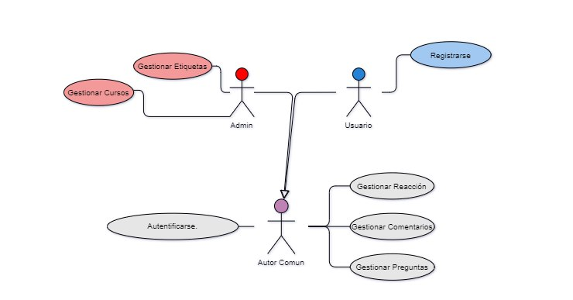

Imagen 1: Diagrama de Casos de Uso del Sistema

Tabla 1: Descripción del caso de uso Crear pregunta

|  |  |  |
| --- | --- | --- |
| **Caso de Uso del Negocio** | Crear pregunta | |
| **Actores** | Usuario | |
| **Resumen** | Cuando el usuario realiza una pregunta otro usuario del sistema puede responderle realizando un comentario. | |
| **Casos de Uso relacionados** | Ninguno | |
| **Acción del actor** | | **Respuesta del proceso de negocio** |
| 1 – El usuario realiza una pregunta  3 – El usuario asigna un voto a la respuesta. | | 2 - Otro usuario responde a la pregunta emitiendo una respuesta. |
| *Flujo Alternativo: Método invalido.* | | |
| No aplica | |  |
| **Mejoras propuestas** |  | |

## Fuentes de obtención de requisitos

Uno de los problemas básicos de la Ingeniería de Requerimientos consiste en identificar las fuentes de las que se puede obtener el conocimiento necesario para la formulación de los requerimientos (4).

Se clasifican en tres tipos:

* Implicados
* Documentos
* Sistemas

Roles típicos de los implicados:

Los usuarios directos del sistema son 4 estudiantes que conforman el equipo, manteniéndose en constante interacción con el proyecto. Existen dos equipos de desarrollo que trabajan bajo la misma idea del presente proyecto, siendo la competencia más directa que se tiene. Además, se cuenta con dos expertos del dominio y dos clientes (tutores). La principal institución gubernamental y reguladora es la UCI. De todos los implicados del sistema se documenta información referente a los mismos: nombre, apellidos, experiencia laboral, nivel de conocimientos, entre otros datos.

## Técnicas de obtención de requisitos

Se trata de obtener información de las partes interesadas. En otras palabras, una vez que el análisis empresarial se ha comunicado con las partes interesadas para comprender sus requisitos, se puede describir como elicitación. También se puede describir como una recopilación de requisitos.

La obtención de requisitos se puede realizar comunicándose directamente con las partes interesadas o realizando algunas investigaciones o experimentos. Las actividades pueden ser planificadas, no planificadas o ambas (5).

Las técnicas de obtención de requisitos empleadas para la resolución del problema planteado son las siguientes:

* **Observación:** mediante la observación se realizó el control y gestión de la información para de esa forma entender la situación existente y adoptar nuevos conocimientos que llevaron a la solución del problema planteado.
* **Entrevista:** a tutores y especialistas para un mejor entendimiento del problema.

## Propuesta de solución

Se propone el desarrollo de un sistema informático para la gestión de preguntas y respuestas, con permisible uso tanto para software libre como propietario, que cuente con seguridad y responda a diferentes niveles de permisos según la labor a realizar por los usuarios.

El sistema permitirá realizar preguntas o emitir una respuesta según los intereses de cada usuario, la gestión de reacciones, cursos, y de las propias preguntas y respuestas.

## Requisitos del sistema

La captura de requisitos es un paso fundamental para saber exactamente lo que debe hacer y las cualidades o propiedades que deben tener los componentes definidos. Para el desarrollo de la propuesta de solución se identificaron requisitos funcionales y no funcionales, siendo los primeros guiados mediante técnicas de obtención que permiten establecer una comunicación más específica entre el cliente y el equipo de desarrollo.

### Requisitos funcionales

Los requerimientos funcionales de un sistema, son aquellos que describen cualquier actividad que este deba realizar, en otras palabras, el comportamiento o función particular de un sistema o software cuando se cumplen ciertas condiciones. Por lo general, estos deben incluir funciones desempeñadas por pantallas específicas, descripciones de los flujos de trabajo a ser desempeñados por el sistema y otros requerimientos de negocio, cumplimiento, seguridad u otra índole(6).

Para el desarrollo de la propuesta de solución se detectaron un total de 24 requisitos funcionales. A continuación, se muestran los requisitos funcionales del sistema.

Tabla 2: Requisitos funcionales

|  |  |  |
| --- | --- | --- |
| **No.** | **Requisito funcional** | **Descripción** |
|  | Iniciar sesión | El sistema debe permitir iniciar sesión en el sistema. |
|  | Registrarse | El sistema debe permitir registrarse en el sistema teniendo en cuenta los siguientes datos:   * Nombre * Apellidos * Nivel de escolaridad (técnico medio, nivel superior, técnico medio superior) * Contraseña * Correo |
|  | Crear pregunta | El sistema debe permitir crear una pregunta, teniendo en cuenta los siguientes datos:   * Título * Descripción |
|  | Editar Pregunta | El sistema debe permitir editar una pregunta, teniendo en cuenta los siguientes datos:   * Título * Descripción |
|  | Ver pregunta | El sistema debe permitir ver una pregunta, teniendo en cuenta los siguientes datos:   * Título * Descripción |
|  | Listar preguntas | El sistema debe permitir listar las preguntas, teniendo en cuenta los siguientes datos:   * Título * Descripción |
|  | Eliminar pregunta | El sistema debe permitir eliminar una pregunta. |
|  | Buscar pregunta | El sistema debe permitir buscar una pregunta teniendo en cuenta el criterio de búsqueda:   * Título |
|  | Crear reacción | El sistema debe permitir crear una reacción. |
|  | Eliminar reacción | El sistema debe permitir eliminar una reacción. |
|  | Crear comentario | El sistema debe permitir crear un comentario, teniendo en cuenta los siguientes datos:   * Descripción |
|  | Editar comentario | El sistema debe permitir editar un comentario, teniendo en cuenta los siguientes datos:   * Descripción |
|  | Ver comentario | El sistema debe permitir ver un comentario, teniendo en cuenta los siguientes datos:   * Descripción |
|  | Eliminar comentario | El sistema debe permitir eliminar un comentario. |
|  | Crear curso | El sistema debe permitir crear un curso, teniendo en cuenta los siguientes datos:   * Nombre del curso * Descripción |
|  | Editar curso | El sistema debe permitir editar un curso, teniendo en cuenta los siguientes datos:   * Nombre del curso * Descripción |
|  | Ver curso | El sistema debe permitir ver un curso, teniendo en cuenta los siguientes datos:   * Nombre del curso * Descripción |
|  | Eliminar curso | El sistema debe permitir eliminar un curso. |
|  | Listar curso | El sistema debe permitir listar los cursos, teniendo en cuenta los siguientes datos:   * Nombre del curso * Descripción |
|  | Buscar curso | El sistema debe permitir buscar un curso teniendo en cuenta el criterio de búsqueda:   * Nombre del curso |
|  | Crear etiqueta | El sistema debe permitir crear una etiqueta teniendo en cuenta los siguientes datos:   * Palabra relacionada |
|  | Editar etiqueta | El sistema debe permitir editar una etiqueta teniendo en cuenta los siguientes datos:   * Palabra relacionada |
|  | Listar etiquetas | El sistema debe permitir listar una etiqueta teniendo en cuenta los siguientes datos:   * Palabra relacionada |
|  | Buscar etiquetas | El sistema debe permitir buscar una etiqueta teniendo en cuenta el criterio de búsqueda:   * Palabra relacionada |

### Requisitos no funcionales

Se trata de requisitos que no se refieren directamente a las funciones específicas suministradas por el sistema (características de usuario), sino a las propiedades del sistema: rendimiento, seguridad, disponibilidad. En palabras más sencillas, no hablan de “lo que” hace el sistema, sino de “cómo” lo hace(7).

**Rendimiento:** el sistema debe ser rápido, aunque parte de lo relacionado con la rapidez de respuesta, dependerá de las características del *hardware* donde se ejecute el sistema, pero también dependerá de optimizar el código lo más posible para su desarrollo. Las respuestas no deben demorar más de tres segundos.

**Usabilidad:** representa facilidad de uso por parte de los usuarios: El sistema debe presentar una interfaz amigable que permita la fácil interacción con el mismo y llegar de manera rápida y efectiva a la información buscada. Debe, además, ser una interfaz de manejo cómodo que posibilite a los usuarios sin experiencia una rápida adaptación.

**Fiabilidad:** políticas de seguridad por usuarios y roles: El sistema debe contar con un grupo de políticas de accesibilidad a las diferentes funcionalidades del mismo en dependencia del nivel de autorización que presente un usuario determinado.

***Software*:** las computadoras de los clientes sólo requieren de un navegador.

**Apariencia o interfaz externa:** el diseño de las interfaces será sencillo, con pocas imágenes y colores y la información aparecerá correctamente organizada de forma tal que el usuario, pueda encontrar lo que busca rápidamente.

**Interfaz de *hardware:*** para la ejecución del sistema se debe tener una computadora con las siguientes características:

* CPU: Dual Core a 2.0GHz o superior.
* RAM: 1GB o superior.
* Disco Duro: 30 GB o superior.
* Conexión de red Ethernet compatible con un cable RJ45 o conexión a través de WIFI.

## 1.8 Diagramas de actividades

El diagrama de caso de uso es un tipo de diagrama UML de comportamiento y se usa frecuentemente para analizar varios sistemas. Permiten visualizar los diferentes tipos de roles en un sistema y cómo esos roles interactúan con el sistema (8).

A continuacion se presentan algunos ejemplos de los diagramas de casos de uso.

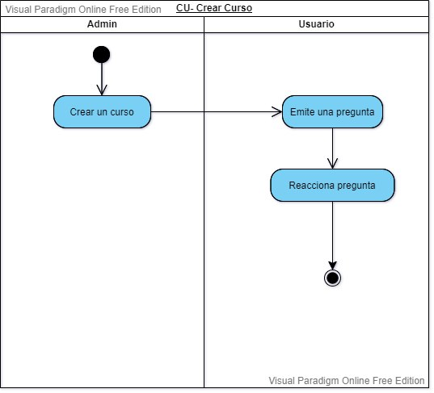

Imagen 2: Diagrama de actividades del caso de uso Crear Curso

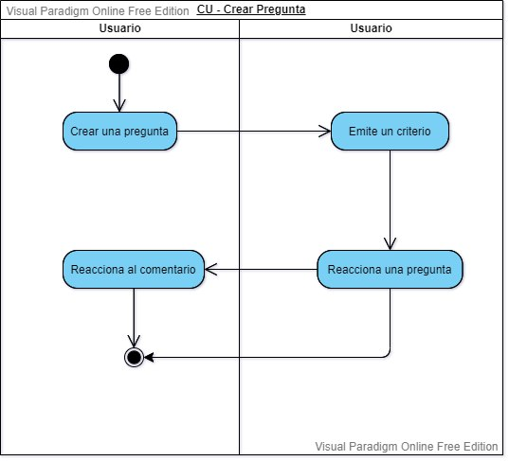

Imagen 3: Diagrama de actividades del caso de uso Crear Pregunta

## 1.9 Modelo entidad relación

Un diagrama entidad-relación, también conocido como modelo entidad relación o ERD, es un tipo de diagrama de flujo que ilustra cómo las "entidades", como personas, objetos o conceptos, se relacionan entre sí dentro de un sistema (9).

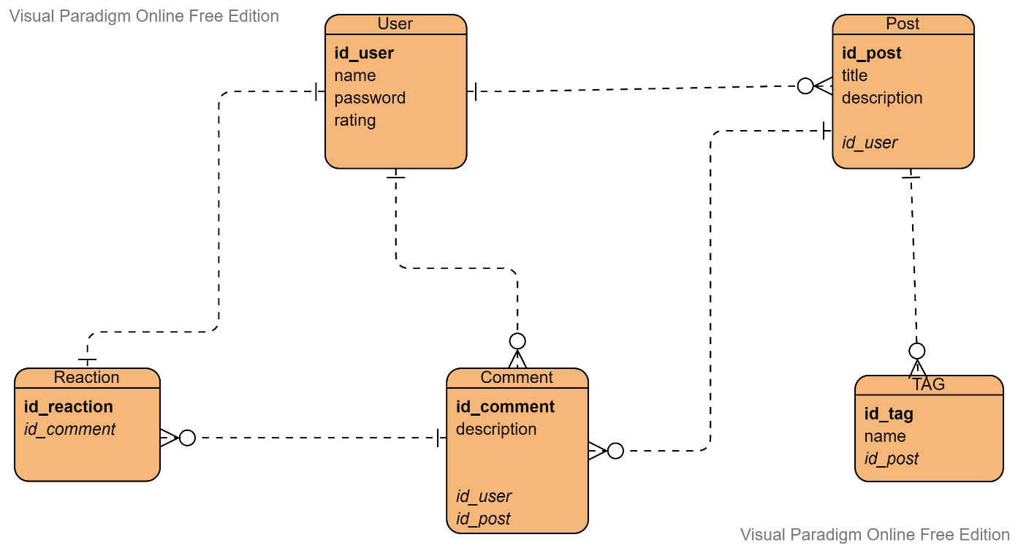

Imagen 4:Modelo entidad relación

## Diagrama de clases UML

Los diagramas de clases son uno de los tipos de diagramas más útiles en UML, ya que trazan claramente la estructura de un sistema concreto al modelar sus clases, atributos, operaciones y relaciones entre objetos (10). A continuación, se presenta el diagrama de clases UML del sistema.

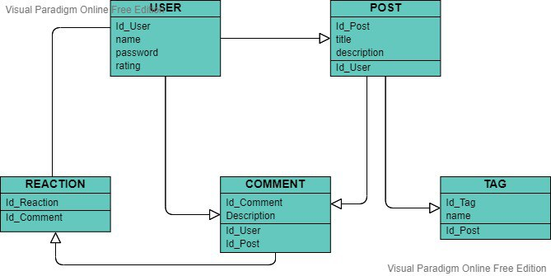

Imagen 5: Diagrama de clases UML

## 2.1 Técnicas de validación de requisitos

Es muy importante asegurar la validez de los requisitos previamente a comenzar un desarrollo de software. Para ello debe de hacerse una comprobación de la correspondencia entre las descripciones iniciales y si el modelo es capaz de responder al planteamiento inicial (11). La principal técnica de validación de requisitos empleadas en el proyecto es el prototipado de interfaz de usuarios.

El prototipado de interfaz de usuario es una técnica de representación aproximada de la interfaz de usuario de un sistema software que permite a clientes y usuarios entender más fácilmente la propuesta de los ingenieros de requisitos para resolver sus problemas de negocio. Los dos tipos principales de prototipos de interfaz de usuario son:

**Desechables**: se utilizan sólo para la validación de los requisitos y posteriormente se desechan. Pueden ser prototipos en papel o en software.

**Evolutivos**: una vez utilizados para la validación de los requisitos, se mejora su calidad y se convierten progresivamente en el producto final.

A continuación, se presentan dos ejemplos de prototipos evolutivos utilizados para la validación de los requisitos.

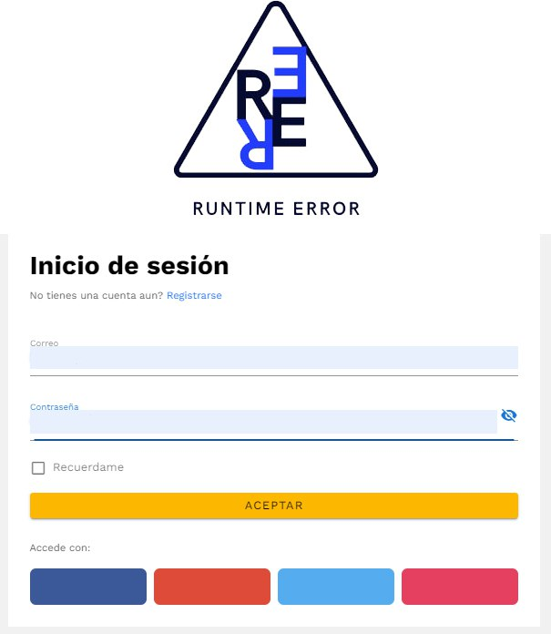

Imagen 6: Prototipo de interfaz de usuario para el requisito funcional Iniciar Sesión

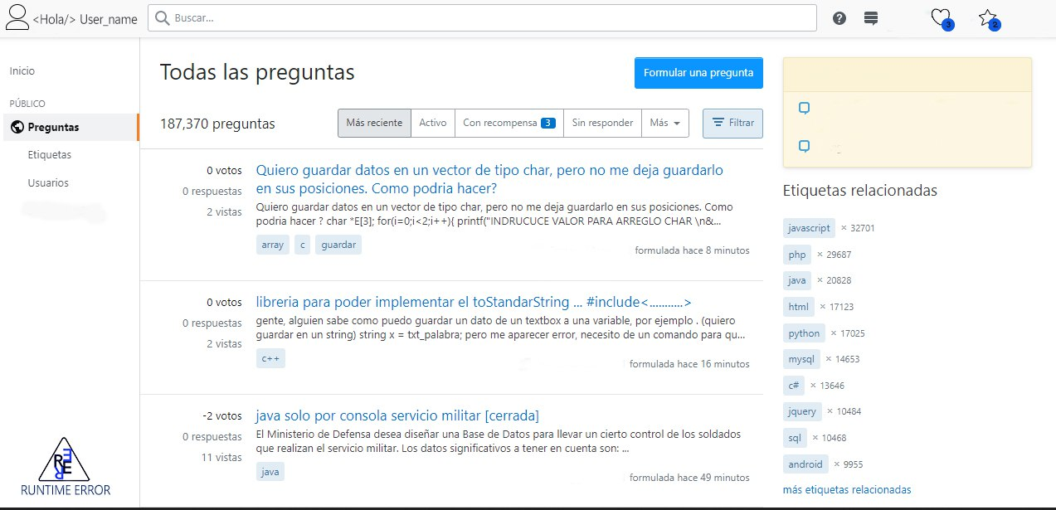

Imagen 7: Prototipo de interfaz de la pantalla principal del sistema

# Capitulo II: Fundamentos de Administración de Gestión de organizaciones

## 2.1 Beneficio del proyecto a través de los diferentes subsistemas de la empresa

**El subsistema administrativo** abarcará toda la organización, tendrá como misión la toma de decisiones tendente a asegurar el logro de los objetivos del sistema mediante la configuración y control de una organización capaz de adaptarse al sistema de orden superior en el que está inmersa. Engloba las funciones de planificación, organización, dirección y control.

**El subsistema económico***,* se encarga de la captación, administración y control de los medios financieros con que cuenta la empresa. Este sistema aporta criterios para la valoración de la rentabilidad de los proyectos y el coste de las  
diferentes fuentes de financiación. En nuestro caso no intervendrá pues nuestro proyecto es esencialmente educativo y para el intercambio de conocimientos, sin fines de lucro.

**Subsistema de aprovisionamiento***:* se encargará de previsión de las necesidades de materiales en el proceso productivo de la empresa, y tiene la tarea de suministrarlos a las diferentes secciones: este subsistema se obtendrá los materiales y servicios en el exterior de la empresa. Funciona de manera efectiva siempre y cuando los materiales que se emplean en el proceso productivo estén disponibles en el momento y lugar adecuados, en nuestro caso los materiales no serían más que el equipamiento de cómputo necesario y la disponibilidad de los medios para desarrollar el producto como la conectividad a internet por citar un ejemplo.

**Subsistema de producción**, el proceso de producción transforma las materias primas en productos acabados, mediante la aplicación de una tecnología. Para esto será de vital importancia decidir qué tipo de tecnología se utilizará y que cual es el nivel de calidad que se pretende conseguir. Como nuestro proyecto es un software no habrá materias primas que emplear en su construcción solo medios, herramientas informáticas y trabajo humano para construirlo.

**Subsistema de recursos humanos***,* la actividad de la empresa depende fundamentalmente de las personas que trabajan en ella, desde los que dirigen hasta los trabajadores de producción, así la responsabilidad de la toma de decisiones corresponde a las personas.

Pueden establecerse 3 grupos según su participación en la realidad de la empresa:

* Trabajadores: obtienen a cambio de la aportación de su trabajo un salario.
* Directivos: asumen la responsabilidad de la gestión y de la administración.
* Propietarios: en las empresas pequeñas coincide con los directivos.

El éxito con el funcionamiento de la empresa depende por tanto del elemento humano que lo integra.

Resulta extremadamente importante que la empresa organice los recursos humanos de que dispone de manera idónea a sus necesidades ya que una estructura organizativa inadecuada será una fuente constante de ineficacias e incluso de conflictos entre los miembros de la empresa lo que influirá sobre su producción. Para nuestro proyecto contamos con un reducido número de personas por lo que una sola persona se encarga de diversas funciones a la vez y pertenece a diferentes subsistemas simultáneamente, para la organización de estos cargos y responsabilidades se tuvo en cuenta los conocimientos y habilidades de cada uno así como las ventajas que obtendría el proyecto con su participación mediante los diferentes roles que desempeñará, a su vez tuvimos en cuenta lo que le aportaría a cada integrante los diferentes papeles que le fueron otorgados.

**Subsistema de Marketing**, en un contexto de competencia entre diversas empresas, el consumidor goza de libertad para elegir un bien determinado entre todos los que se ofrecen en el mercado. Este subsistema se encarga de que los nuevos productos sean conocidos por los usuarios potenciales y de facilitar su distribución, el departamento comercial es el que lleva a cabo esta tarea.

Actividades ligadas al Marketing:

* Estudio de necesidades o gustos del consumidor
* Diseño de los productos que puedan satisfacerles.
* Definición de medidas sobre producción en cuanta calidad y cantidad.
* Formulación del precio adecuado.
* Publicidad.

El comprador valora el grado de adaptación del bien a sus necesidades o a sus gustos y compara con los que le ofrecen otras empresas de la competencia, por ello, un diseño adecuado, la calidad del producto y el precio son fundamentales, sin embargo, todo ello no garantiza el éxito en el mercado al menos a corto plazo. Si el producto es nuevo el consumidor tendrá que reconocer su existencia, por lo que puede confeccionarse una campaña publicitaria, que puede favorecer las ventas.

Además, es necesario que el producto esté a su alcance lo que supone que se encuentre en el lugar y momento adecuado, por ello habrá que planificar la forma de distribución.

La comercialización influye de forma importante en los demás subsistemas que forman la empresa: el tipo y la cantidad de los materiales necesarios influyen en el aprovisionamiento. Pero las estrategias de comercialización pueden ser tan agresivas que acaban por condicionar el comportamiento del consumidor, con lo que éste se veía privado a escoger.

Sin embargo, la palabra final corresponde al comprador que es el que decide si el producto que se le ofrece satisface sus deseos.

Para el presente proyecto es necesario realizar un diseño llamativo pero sencillo, una estructura que facilite la usabilidad intuitiva de las diferentes funcionalidades y para todo esto el estudio de sistemas homólogos, ya que existen sistemas similares muy potentes que usamos frecuentemente, será necesario ofrecer a los usuarios funcionalidades novedosas que satisfagan más necesidades y llamen su atención.

## 2.2 Partes interesadas, Microentorno y Macroentorno:

Dentro de los grupos de interés interno se encuentran los *trabajadores* que en este caso serían los propios miembros del equipo, su influencia es total sobre el proyecto ya que son los se encargaran de diseñarlo, construirlo y probarlo, por otro lado, están los *directivos*, en este caso serian nuestros tutores y profesores (que a su vez actuarían como clientes), así como el líder del proyecto, que se encargaran de la planificación y la verificación del cumplimiento de los objetivos eficientemente.

**Microentorno***:* se refiere a todos aquellos factores que tienen una vinculación directa con la empresa, es decir, agentes que pueden afectar o variar la actividad que se desarrolla, pero, aun así, escapan de nuestro control.

Algunos de los factores que intervienen en nuestro proyecto:

**Competencia***:*  Conocer a la competencia y su posicionamiento en el mercado es clave para poder “presentar batalla”. Por eso, es se debe poner especial atención a este punto. Como mencionamos antes, existen sitios muy populares y completos que ofrecen las mismas funcionalidades, por lo que el análisis de este aspecto es crucial para obtener los resultados esperados.

**Distribuidores***:* Son [intermediarios de productos o servicios](https://www.ilerna.es/blog/fp-online/intermediarios-en-la-distribucion-comercial/), ya que su objetivo es garantizar que se llega al consumidor final. Si se produce un problema en este proceso podría afectar cómo se percibe el proyecto resultante.

**Prescriptores***:* Se trata de líderes de opinión, referentes o, en cierta forma, influencers que nos ayudan a conseguir más visibilidad. Las recomendaciones de personas con autoridad, además, pueden influir en la decisión del cliente en este caso hacia el uso o preferencia de nuestro producto.

**Clientes***:* estos, serán los profesores que tutores que solicitan el desarrollo de la aplicación, será de vital importancia tener claros los requisitos que nos exigen, así como su cumplimiento, pero teniendo en cuenta siempre las necesidades y deseos de los usuarios consumidores.

El **macroentorno**, en cambio, agrupa todos aquellos factores que pueden tener impacto en el conjunto de la población y, por lo tanto, afectar en cierta medida a la toma de decisiones. Por ejemplo, un cambio de hábitos, causado por una variación en la economía o el uso de tecnologías novedosas, puede provocar que debas ajustar algún aspecto de tu producto o servicio.

Algunos de estos factores:

**Demografía***:* Aquí se engloban características de la población que pueden ayudarnos a identificar necesidades existentes (ubicación geográfica, tamaño de los hogares…).

**Cultura***:* Las particularidades culturales de cada sociedad pueden cambiar la forma como se comportan sus miembros. La comunicación con ellos también debe tenerse en cuenta.

**Entorno político y legal***:* Este punto abarca todo tipo de elementos relacionados con la situación política del país y, también, las normativas legales vigentes.

**Tecnología***:* Los continuos avances tecnológicos están transformando el estilo de vida y los hábitos de consumo de la sociedad. Además, la innovación puede modificar procesos de producción, canales de distribución, técnicas de promoción. Por tratarse de un proyecto de software este aspecto es de vital importancia, debemos tener en cuenta como las nuevas tecnologías son empleadas por los usuarios, para ofrecer un producto no solo novedoso sino acorde a las actuales herramientas informáticas de este tipo, así como un diseño correcto de estrategias de Marketing y distribución.

Actividades del proyecto realizadas durante su ejecución y fases del proceso de administración:

**Planificación***:* consiste en decidir con antelación cómo, cuándo, dónde, quién y qué debe hacerse para conseguir nuestros objetivos.

Durante este proceso se establecieron los objetivos que pretende lograr el proyecto, y se trazaron las estrategias fundamentales para cumplirlos con la calidad esperada y el tiempo requerido

**Organización***:* consiste en establecer dentro de cada empresa una estructura que permita relacionar a todos los individuos que trabajan en ella. Para ello suelen emplearse los organigramas, gráficas donde se expresan las variables de la empresa y cómo se relacionan; en ellos, deberá identificarse y asignarse todas las clases de tareas que han de ejecutarse para el logro de los objetivos.

Para ello se diseñó por nuestros tutores un plan de tareas bien estructurado, regidas por fechas de inicio y entrega, posteriormente asignadas por el líder del proyecto en acuerdo con los miembros del equipo, a los responsables de forma óptima, organizada y equitativa para que cada miembro de acuerdo a sus roles pueda cumplir con sus tareas en el tiempo requerido y con la calidad precisa.

**Liderazgo**: destinada a influir en las personas de la organización para que, de forma voluntaria y con interés, contribuyan al logro de los objetivos de la empresa y de su unidad funcional. En la historia ha pasado de ser autoritaria, a participativa. Se ejerce a través de las subfunciones específicas de liderazgo, motivación y comunicación.

Para esto en el equipo se mantiene buena comunicación, entre nosotros y con los profesores que nos ayudan y motivan a desarrollar el proyecto de la mejor manera posible, todos participamos de forma activa en la realización de tareas y consultamos la opinión del resto del equipo para la toma de decisiones durante cada proceso.

**Control**: o actividad de seguimiento para la corrección de las desviaciones respecto a lo planificado; mediante continuas revisiones o puntos de control se verá si son necesarias acciones correctoras (a veces incluso es necesario rectificar ciertos objetivos).

**Contribución del proyecto a la eficiencia o eficacia de una organización:**

Este software como se ha descrito antas facilitara el intercambio de conocimientos entre personas tal vez más experimentadas, estudiantes, profesores, entre otros, proporcionándole al usuario una herramienta para la búsqueda de soluciones, puntos de vista diferentes, resolución y planteamiento de dudas sobre diversos temas de su interés dentro de las diferentes ramas que pertenecen hoy a las disciplinas de nuestra universidad. Esto podría mejorar significativamente la calidad del producto que desarrolla el usuario, así como el tiempo empleado en su desarrollo.

## 2.3 Indicadores de desempeño:

Dentro de la *Gestión*, se encuentra por ejemplo la **competitividad**

El éxito es la lucha competitiva para cualquier empresa, le permite asegurar su supervivencia ya que es el mercado quien decide que empresas son viables porque sus productos y servicios tienen la demanda suficiente y cuales deben desaparecer por falta de demanda. La competencia en la economía de mercado es un control de eficacia, solo las empresas eficientes son competitivas y pueden sobrevivir al largo plazo. En nuestro caso como mencionamos antes, estudiamos la competencia a través de los sitios homólogos para ofrecer funcionalidades al nivel de estos y además detectar que deficiencias podrían tener para implementarlas en nuestra aplicación añadiéndole así el factor novedoso, interviniendo aquí también el indicador *innovación* a través de las *tecnologías,* la *investigación* y el *aprendizaje*.

Otros indicadores de gran importancia son los relacionados con los procesos, como la *eficiencia* y la *eficacia*, la primera para lograr el cumplimiento de los objetivos con el menor uso de recursos posible y la segunda para la obtención del resultado con la mayor calidad posible

# Capitulo III Gestión de Bases de datos

## Introducción

## 3.1 Modelo entidad relación

Un diagrama entidad-relación, también conocido como modelo entidad relación o ERD, es un tipo de diagrama de flujo que ilustra cómo las "entidades", como personas, objetos o conceptos, se relacionan entre sí dentro de un sistema (9).



Imagen 8:Modelo entidad relación

## 3.2 Funciones agregadas de ventana

Mostrar el nombre de los usuarios, así como la cantidad de preguntas que realizan en el sistema.



Imagen 9: Ejemplo de código de una función agregada de ventana

## 3.3 Triggers

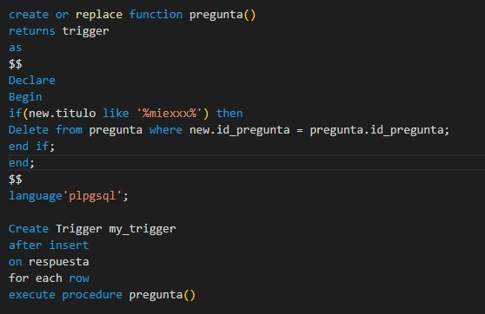

Imagen 10: Ejemplo de código de Triggers

# Conclusiones generales

# Recomendaciones

*[Los párrafos se escribirán en Arial a 11 puntos y con espaciado 1,5 y con texto justificado y una línea en blanco como separador]*

# Referencias Bibliográficas

1. ***Enciclopedia Cubana. Ecured.* [En línea] [Citado el: 21 de Mayo de 2021.] https://www.ecured.cu/Informatizaci%C3%B3n_de_la_Sociedad_en_Cuba.**

**2. proyectosagiles.org. *Qué es SCRUM.* [En línea] [Citado el: 5 de Noviembre de 2022.] https://proyectosagiles.org/que-es-scrum/.**

**3. Software para diagramas de contexto. *Lucidchart.* [En línea] [Citado el: 7 de Noviembre de 22.] https://www.lucidchart.com/pages/es/ejemplos/software-para-diagramas-de-contexto.**

**4. virtual umng. *Identificación de requerimientos.* [En línea] [Citado el: 2022 de 12 de 12.] https://virtual.umng.edu.co/distancia/ecosistema/odin/odin_desktop.php?path=Li4vb3Zhcy9pbmdlbmllcmlhX2luZm9ybWF0aWNhL2luZ2VuaWVyaWFfZGVfcmVxdWVyaW1pZW50b3MvdW5pZGFkXzEv#:~:text=T%C3%A9cnica%3A%20forma%20para%20obtener%20los,historias%20de%20usuario%2C%20e.**

**5. myservername.com. Las 10 técnicas de obtención de requisitos más comunes. *myservername.com.* [En línea] https://spa.myservername.com/top-10-most-common-requirements-elicitation-techniques.**

**6. Requerimientos funcionales: Ejemplos. *PMOinformatica.* [En línea] [Citado el: 2021 de Julio de 8.] http://www.pmoinformatica.com/2017/02/requerimientos-funcionales-ejemplos.html..**

**7. Requerimientos Funcionales y No Funcionales, ejemplos y tips. *Medium.* [En línea] [Citado el: 2021 de Julio de 8.] https://medium.com/@requeridosblog/requerimientos-funcionales-y-no-funcionales-ejemplos-y-tips-aa31cb59b22a..**

**8. Tutorial de diagramas de casos de uso. *creately.* [En línea] [Citado el: 10 de Noviembre de 2022.] https://creately.com/blog/es/diagramas/tutorial-diagrama-caso-de-uso/.**

**9. Lucidchart. [En línea] [Citado el: 10 de Noviembre de 2022.] https://www.lucidchart.com/pages/es/que-es-un-diagrama-entidad-relacion#section_0.**

# Anexos

*[Las imágenes a utilizar deben de estar centradas en el documento y con el formato como muestra el siguiente ejemplo:]*